Сами исходники находятся в письме.

При запуске программы мы видим следующее окно.

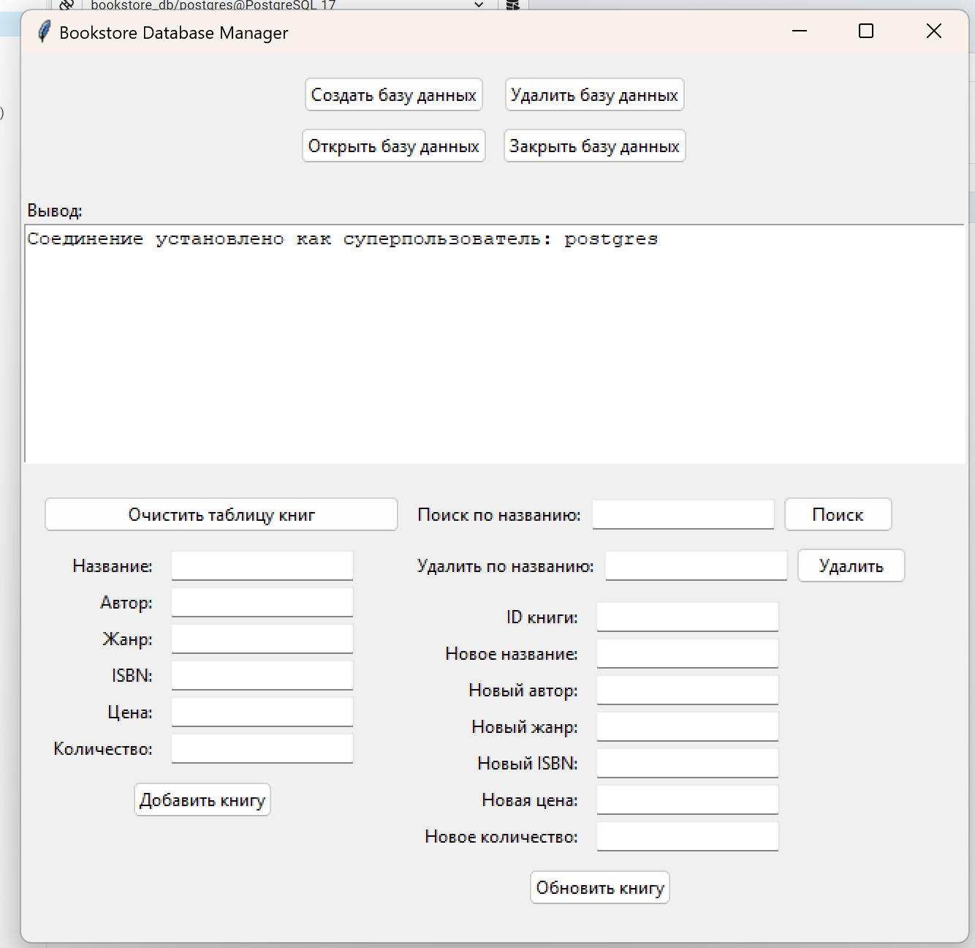

Попробуем создать базу данных.

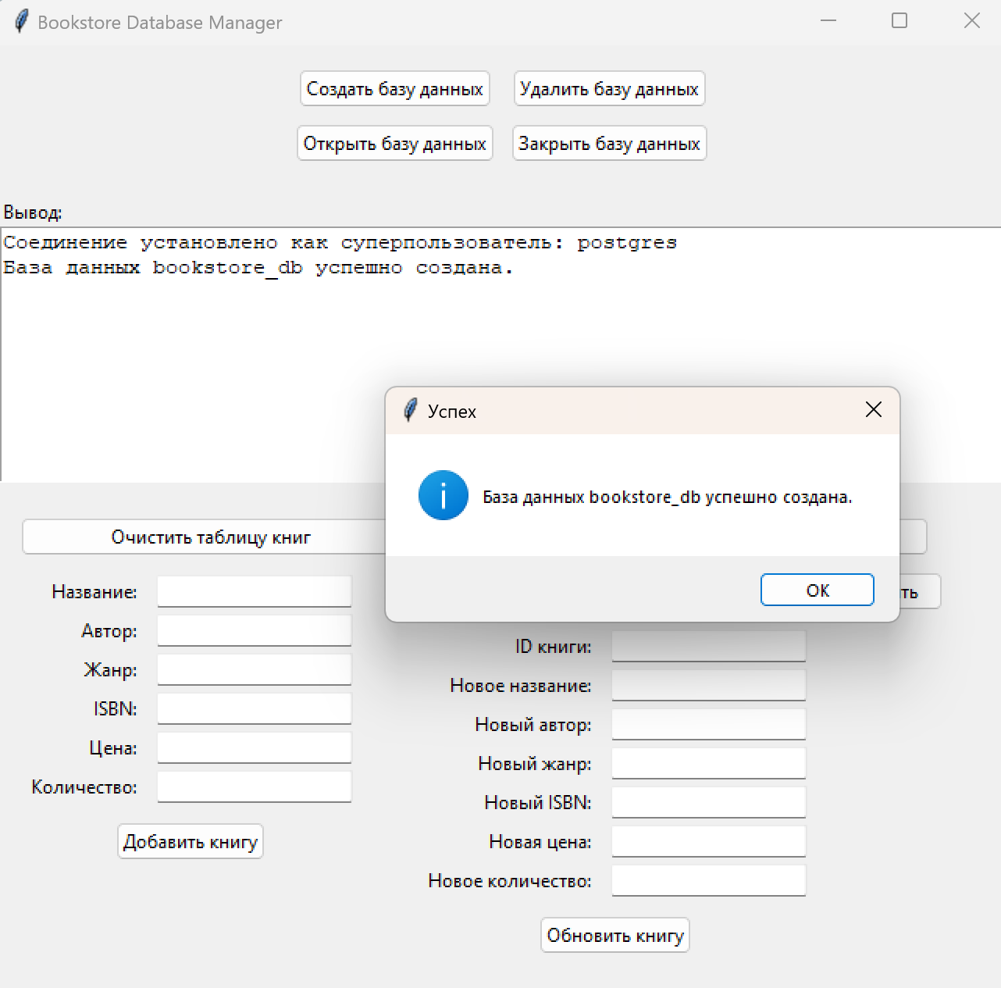

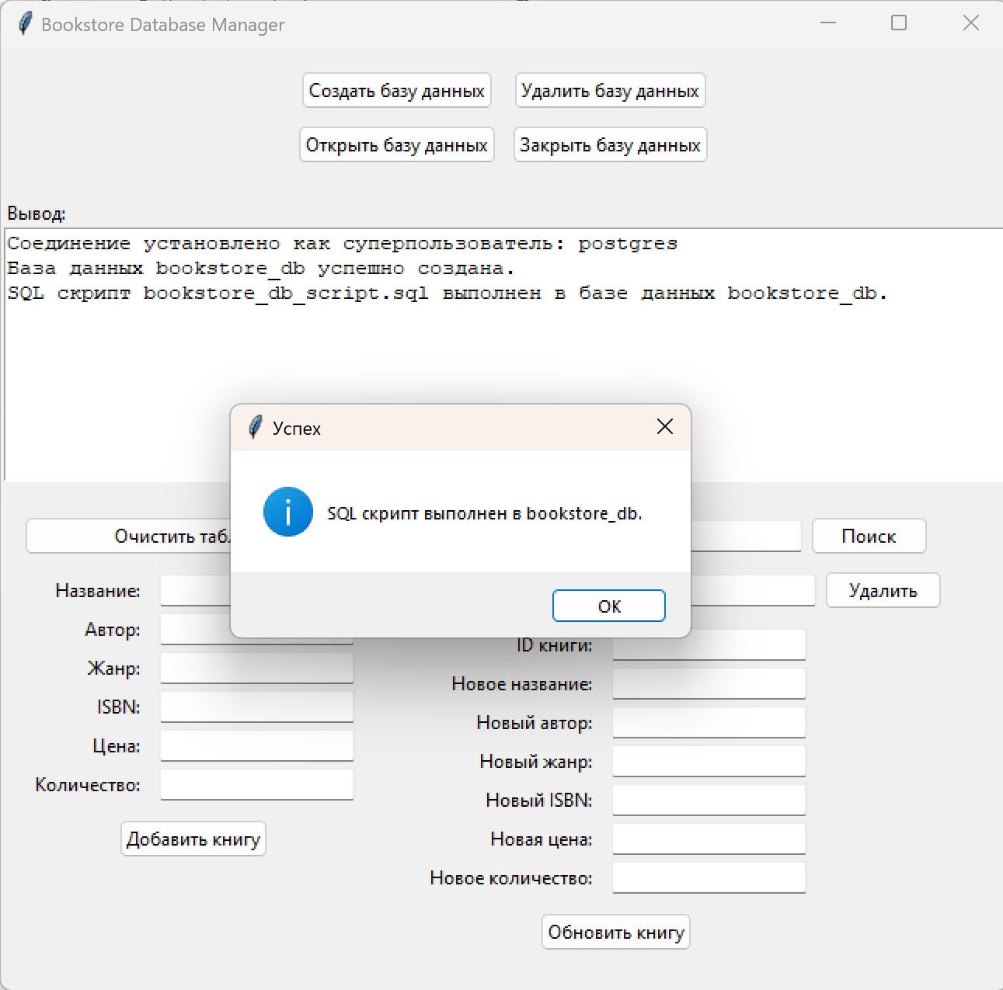

Автоматически исполняется скрипт, который инициализирует в созданной базе данных все необходимые хранимые функции и таблицу.

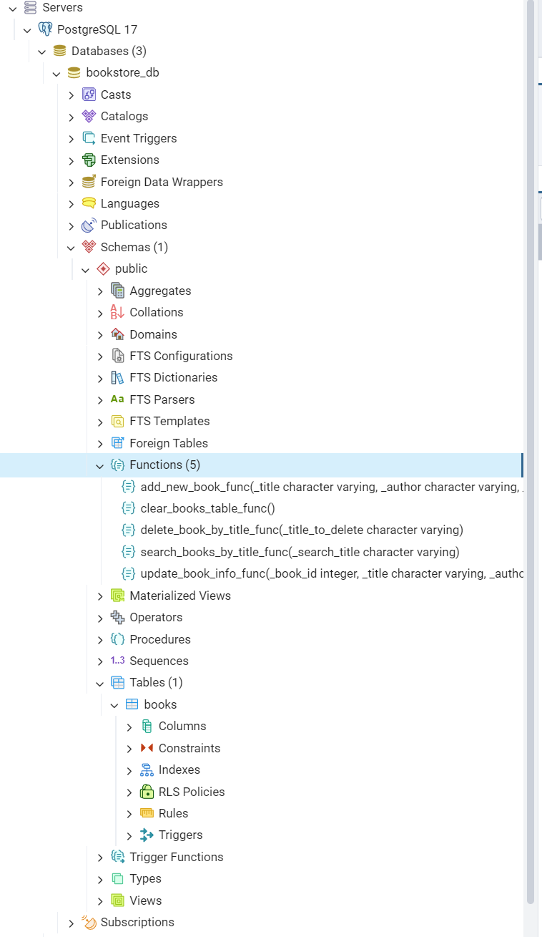

Созданная таблица пустая. Проверим через pgAdmin.

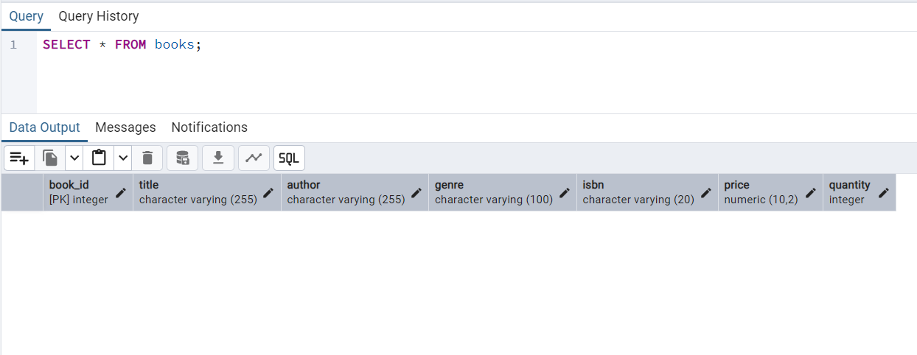

Попробуем добавить данные.

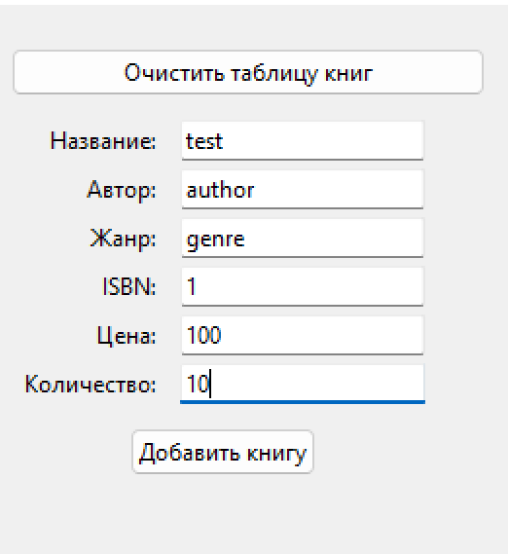



В коде все такие функции вызываются не как произвольный SQL запрос, а как вызов хранимой функции.

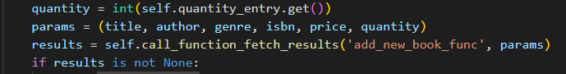

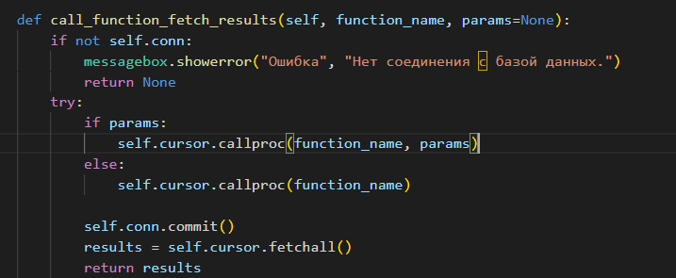

После нажатия «добавить книгу» проверим pgAdmin.

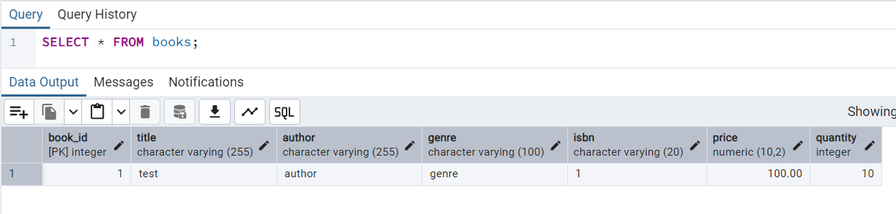

Книга успешно добавлена. Добавим ещё одну («apple») и используем поиск.

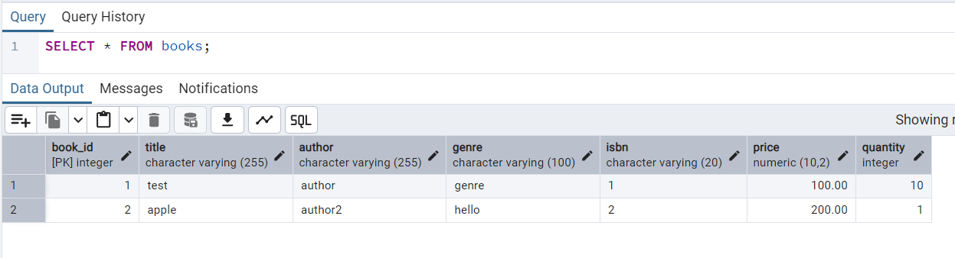

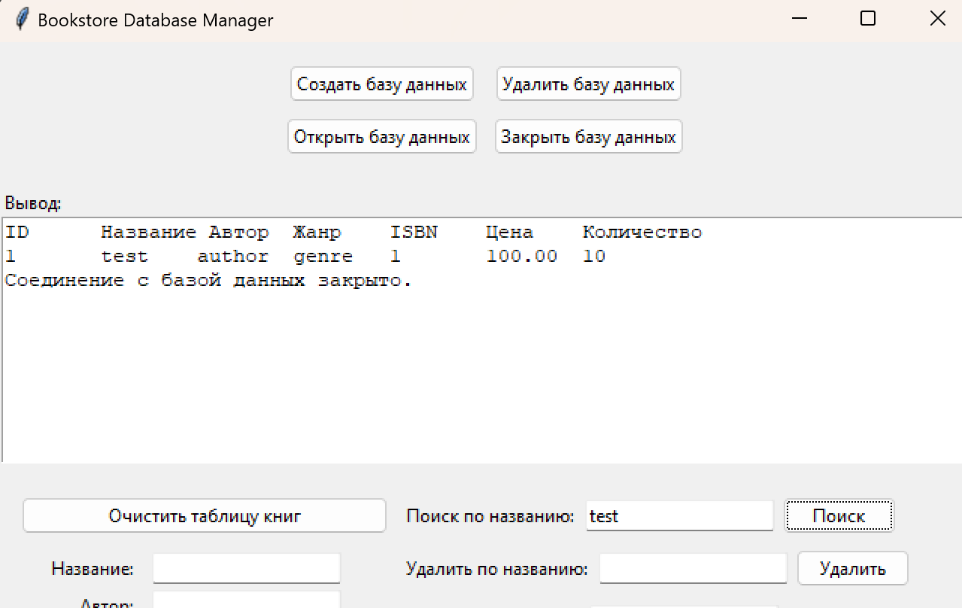

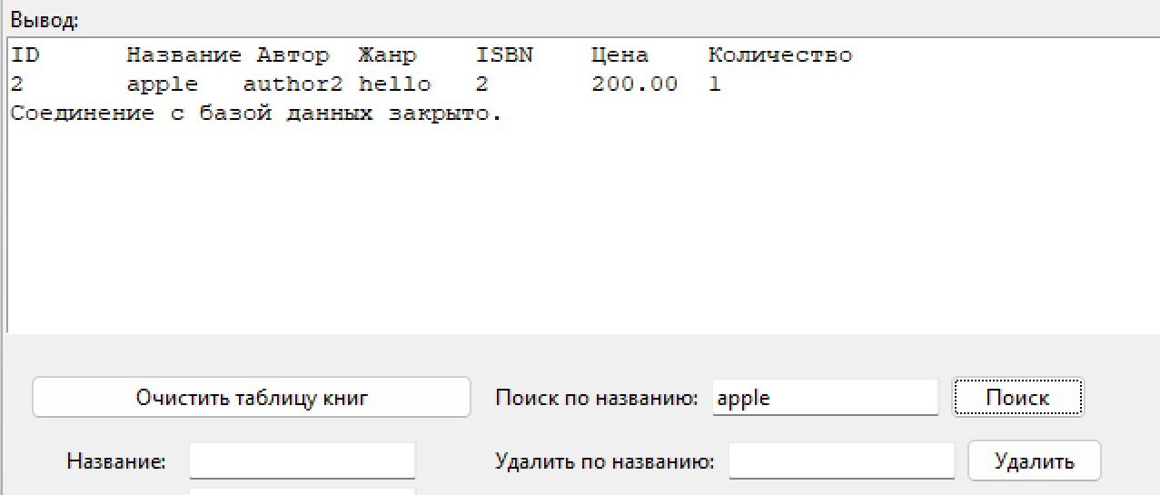

Добавим ещё одну произвольную книгу и попробуем удалить по названию.

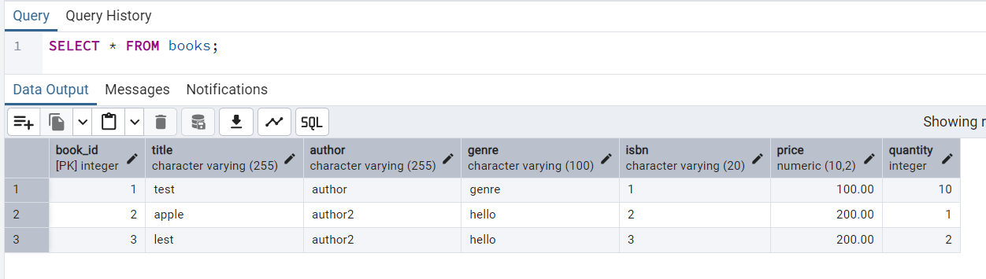

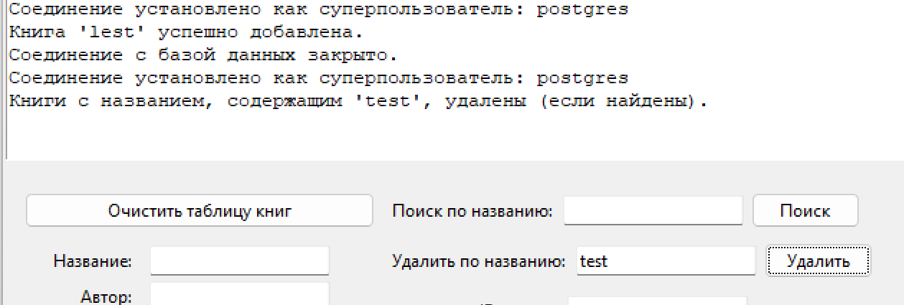

Проверим исполнение в pgAdmin.

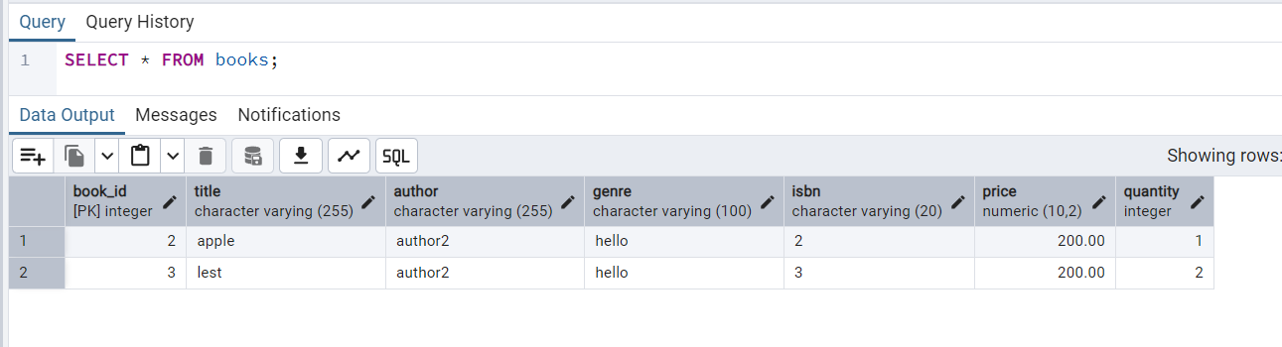

Теперь попробуем обновить какую-нибудь запись.

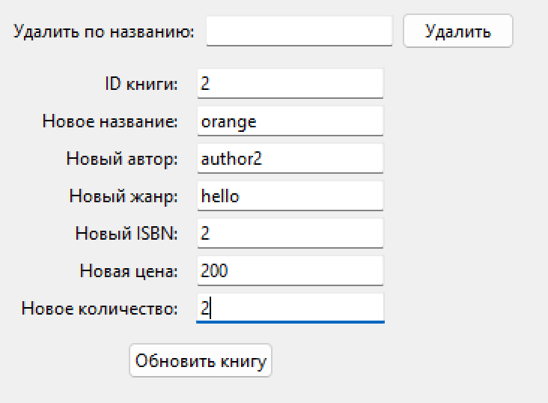



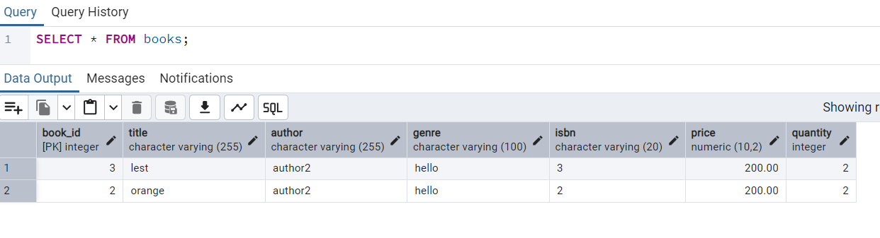

Теперь попробуем закрыть и удалить базу.

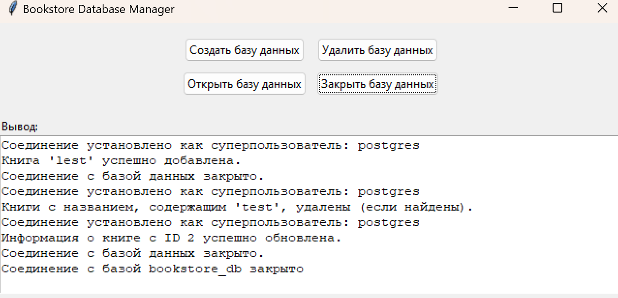

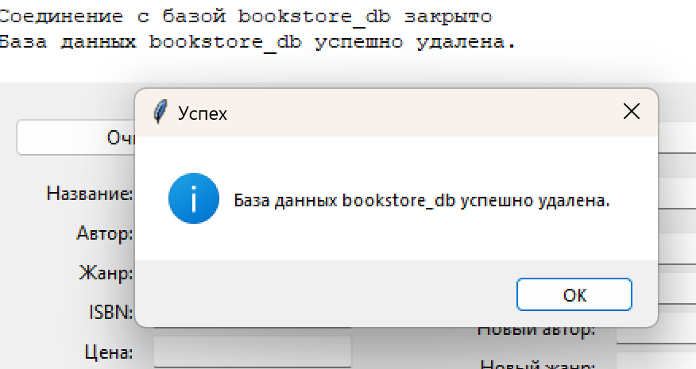

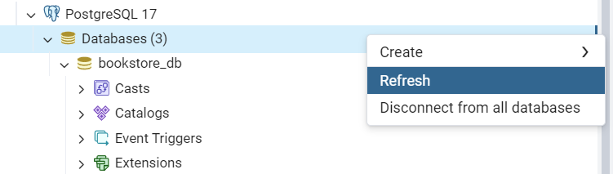

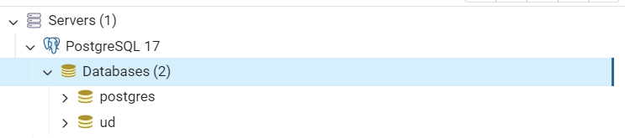

База была удалена корректно.